Регуляторы напряжения автомобильных генераторов.
Реле-регулятор напряжения (регулятор напряжения) — компонент электрической системы транспортного средства; механическое, электромеханическое или электронное устройство, обеспечивающее поддержку действующего в бортовой электросети напряжения в определенных границах.
Электрическая система транспортных средств построена так, что при остановленном силовом агрегате источником питания выступает аккумуляторная батарея (АКБ), а при запущенном — генератор, преобразующий часть мощности мотора в электроэнергию. Однако генератор имеет существенный недостаток — напряжение вырабатываемого им тока зависит от частоты вращения коленчатого вала, а также от потребляемого нагрузкой тока и окружающей температуры. Для устранения этого недостатка применяется вспомогательное устройство — реле-регулятор или просто регулятор напряжения.
Регулятор напряжения решает несколько задач:
- Стабилизация напряжения — поддержка напряжения бортовой сети в заданных пределах (в пределах 12-14 или 24-28 вольт с допустимыми отклонениями);
- Защита АКБ от разряда через цепи генератора при остановленном двигателе;
- Отдельные типы регуляторов — автоматическое отключение стартера при успешном пуске двигателя;
- Отдельные типы регуляторов — автоматическое подключение и отключение генератора от АКБ для ее заряда;
- Отдельные типы регуляторов — изменение напряжения бортовой сети в зависимости от текущих климатических условий (перевод электросистемы на летнюю и зимнюю эксплуатацию).
Реле-регуляторами оснащаются все транспортные средства, тракторы и различные машины. Неисправность данного блока нарушает работу всей электросистемы, в отдельных случаях это может привести к поломке электрооборудования и пожарам. Поэтому неисправный регулятор необходимо как можно скорее заменить, а для верного выбора новой детали следует разобраться в существующих типах, конструкции и принципе действия регуляторов.

Типы, конструкция и принцип работы реле-регулятора
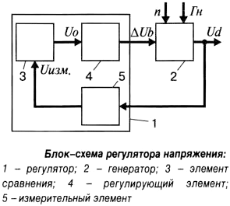
Блок-схема регулятора напряжения
Сегодня существует несколько типов реле-регуляторов, однако в основе их работы лежат одинаковые принципы. Любой регулятор содержит три взаимосвязанных элемента:
- Измерительный (чувствительный) элемент;
- Элемент сравнения (управления);
- Регулирующий элемент.
Регулятор подключается к обмотке возбуждения генератора (ОВГ) осуществляя измерение и изменение силы тока в ней — этим и обеспечивается стабилизация напряжения. В общем случае эта система работает следующим образом. Измерительный элемент, построенный на основе делителя напряжения, постоянно отслеживает силу тока в ОВГ и преобразует ее в сигнал, поступающий на элемент сравнения (управления). Здесь сигнал сравнивается с эталоном — тем значением напряжения, которое в норме должно действовать в электросистеме автомобиля. Элемент сравнения может строиться на основе вибрационных реле и стабилитронах. Если поступающий от измерительного элемента сигнал соответствует эталонному (с допустимым отклонением), то регулятор бездействует. Если же поступающий сигнал отличается от эталонного в ту или иную сторону, то элементом сравнения формируется управляющий сигнал, поступающий на регулирующий элемент, построенный на реле, транзисторах или иных элементах. Регулирующий элемент изменяет ток в ОВГ, чем и достигается возврат напряжения на выходе генератора в необходимые границы.
Как уже указывалось, блоки регулятора строятся на различной элементной базе, по этому признаку устройства делятся на несколько типов:
- Вибрационные;
- Контактно-транзисторные;
- Электронные транзисторные (бесконтактные);
- Интегральные (транзисторные, выполненные по интегральной технологии).
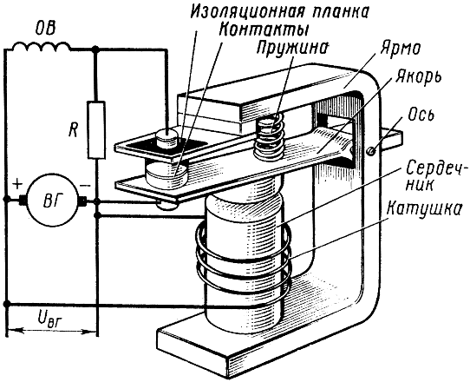
Схема вибрационного реле-регулятора
Исторически первыми появились вибрационные устройства, которые, собственно, и называются реле-регуляторами. В таком устройстве все три блока могут объединяться в одной конструкции — электромагнитном реле с нормально замкнутыми контактами, хотя измерительный элемент может выполняться в виде делителя на резисторах. В качестве эталонной величины в реле выступает сила натяжения возвратной пружины. В общем случае реле-регулятор работает просто. При малом токе на ОВГ или низком напряжении на выходе генератора (в зависимости от способа подключения регулятора) реле не работает и через его замкнутые контакты свободно проходит ток — это приводит к росту напряжения. При повышении напряжения реле срабатывает, напряжение в цепи падает и реле отпускается, напряжение вновь возрастает и реле опять срабатывает — так реле переходит в колебательный режим. При изменении напряжения на генераторе в ту или иную сторону изменяется частота колебаний реле, что и обеспечивает стабилизацию напряжения.
В настоящее время вибрационные реле, имеющие малую эффективность и недостаточную надежность, уже не используются на транспортных средствах. В свое время их вытеснили контактно-транзисторные регуляторы, в которых в качестве сравнивающего/управляющего элемента используется вибрационное реле, а в качестве регулирующего — транзистор, работающий в режиме ключа. Здесь транзистор играет роль контактов реле, поэтому в целом работа такого регулятора аналогично описанной выше. Сегодня регуляторы такого типа практически вытеснены бесконтактными транзисторными различных конструкций.
В бесконтактных транзисторных регуляторах реле заменено на более простой полупроводниковый прибор — стабилитрон. В качестве эталонного значения используется напряжение стабилизации стабилитрона, а регулирующий элемент построен на основе транзисторов. При низком напряжении стабилитрон и транзисторы находятся в таком состоянии, что на ОВГ подается максимальный ток, что приводит к росту напряжения. При достижении необходимого уровня напряжения стабилитрон и транзисторы переходят в другое состояние и начинают работать в колебательном режиме, что, как и в случае обычного реле, обеспечивает стабилизацию напряжения.
Современные электронные регуляторы строятся на транзисторах и могут иметь широтно-импульсный модулятор (ШИМ), посредством которого задается частота переключения схемы и возможность внедрения устройства в общую автомобильную систему управления.
Бесконтактные транзисторные регуляторы могут выполняться на дискретных элементах и по интегральной технологии. В первом случае используются обычные электронные компоненты (стабилитроны, транзисторы, резисторы и т.д.), во втором случае весь блок собран на одной микросхеме или компактном блоке из залитых компаундом компактных радиодеталей.
Рассмотренную конструкцию имеют простейшие реле-регуляторы, в реальности же используются более сложные устройства с различными вспомогательными блоками — управления стартером, предотвращения разряда АКБ через обмотку возбуждения, коррекции режима работы в зависимости от температуры, защиты схемы, самодиагностики и другими. На многих реле-регуляторах тракторов и грузовых автомобилей также реализована возможность ручной регулировки напряжения стабилизации. Данная регулировка выполняется с помощью переменного резистора (в вибрационных устройствах — с помощью пружины) посредством вынесенной за пределы корпуса рычажка или рукоятки.
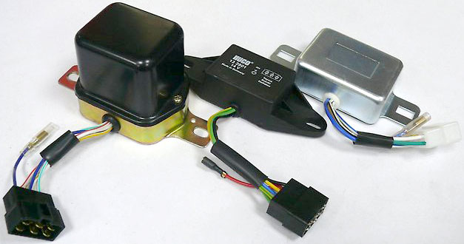
Реле-регуляторы напряжения для установки вне генератора
Регуляторы выполняются в виде небольших блоков, монтируемых непосредственно на генератор или в удобном месте транспортного средства. Подключение устройства может осуществляться к ОВГ и/или выходу генератора, либо к участку бортовой электросети, где требуется стабилизированное напряжение. При этом один вывод ОВГ обязательно подключается к «+» или к «-» бортовой электросети.

ВОПРОСЫ ДЛЯ КОНТРОЛЯ
- Какие типы реле-регуляторов устанавливаются на современные автомобили ?
- Опишите своими словами принцип действия реле-регулятора на генераторе.

